Objectifs
- Connaitre la définition et les propriétés des translations
- Evaluation multiplication et division de nombres relatifs

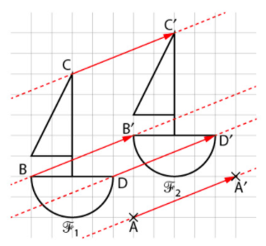
Cours

Définition : Translation
Une translation est une transformation qui fait glisser une figure parallèlement à une droite sans déformer ni retourner cette figure.
Ci-contre, la figure F₂ est l’image de la figure F₁ par la translation qui transforme A en A’. On dit aussi que c’est la translation de vecteur AA’.
Cette translation transforme aussi B en B’ ; C en C’ ou D en D’

Propriétés d’une translation

